Министерство образования Республики Беларусь

Учреждение образования

БЕЛОРУССКИЙ ГОСУДАРСТВЕННЫЙ УНИВЕРСИТЕТ

ИНФОРМАТИКИ И РАДИОЭЛЕКТРОНИКИ

Факультет компьютерных систем и сетей

Кафедра программного обеспечения информационных технологий

Дисциплина: Надежность программного обеспечения (НПО)

ОТЧЕТ

по лабораторной работе №1

Тема работы: Исследование закона распределения непрерывной случайной величины наработки объектов до отказа  
(гамма-распределение)

Выполнили

студенты: гр. 051003 Гуйдо К.И.

Гаркушенко С.С.

Проверил: Деменковец Д.В.

Минск, 2022

**ХОД ВЫПОЛНЕНИЯ ЛАБОРАТОРНОЙ РАБОТЫ**

**1. Построение зависимости функции плотности распределения от параметров закона гамма-распределения**

Пусть $t≥0$– непрерывная случайная величина наработки объекта до отказа. Тогда формула плотности гамма-распределения для непрерывной случайной величины $t$ будет иметь следующий вид:

$$f\left(t, α,β\right)=\frac{β^{α}}{Г(α)}t^{α-1}e^{-βt}$$

где $α, β$– положительные параметры распределения, а $Γ(x)$– гамма-функция Эйлера.

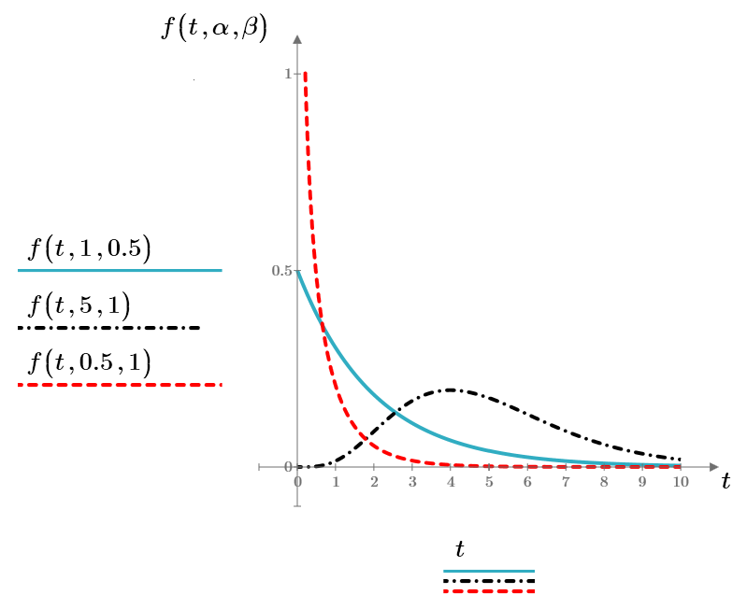

Рис. 1.1 Плотность распределения наработки до отказа

**2. Построение зависимости функции распределения вероятностей от параметров закона гамма-распределения**

Для того, чтобы получить функцию гамма-распределения, необходимо проинтегрировать функцию плотности распределения. Тогда получим следующую формулу:

$$F\left(t,α,β\right)=\int_{0}^{t}{f\left(t,α,β\right)}dt$$

Построим график функции гамма-распределения:

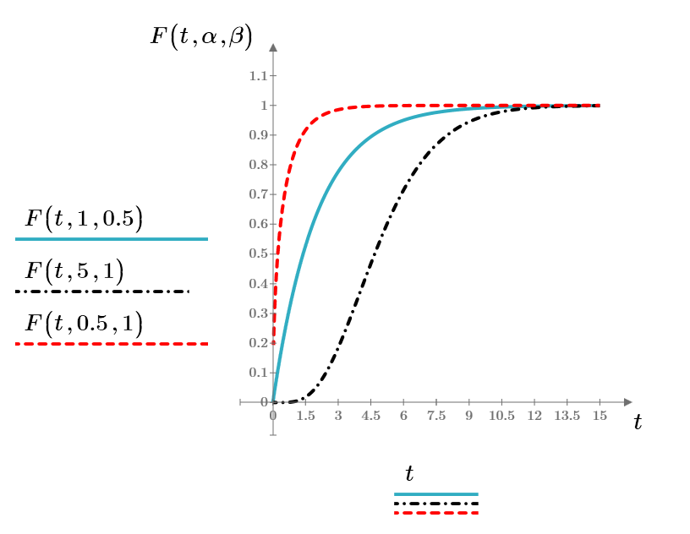

Рис. 2.1 Функция вероятности отказа

**3. Построение зависимости характеристик положения от параметров закона гамма-распределения**

Для дальнейших операций необходимо высчитать начальные моменты - числовые характеристики распределения случайной величины t. Формулы 1-го, 2-го и 3-го начальных моментов имеют следующий вид соответственно:

$$α_{1}\left(α,β\right)=M\left[t,α,β\right]=\int_{0}^{∞}{t∙f\left(t,α,β\right)}dt$$

$$α_{2}\left(α,β\right)=\int_{0}^{∞}{t^{2}∙f\left(t,α,β\right)}dt$$

$$α_{3}\left(α,β\right)=\int_{0}^{∞}{t^{3}∙f\left(t,α,β\right)}dt$$

*Математическое ожидание* — среднее значение случайной величины. В надёжности - cредняя наработка до отказа (фактически, время до первого отказа системы).

Формула среднего значения гамма-распределения имеет следующий вид:

$$M\left[α,β\right]=\frac{α}{β}$$

Используя, формулу мат. ожидания получаем, что M[1, 0.5] = 2, M[ 5, 1] = 5 и M[0.5, 1] = 0.5.

Построим графики зависимости математического ожидания от параметра закона:

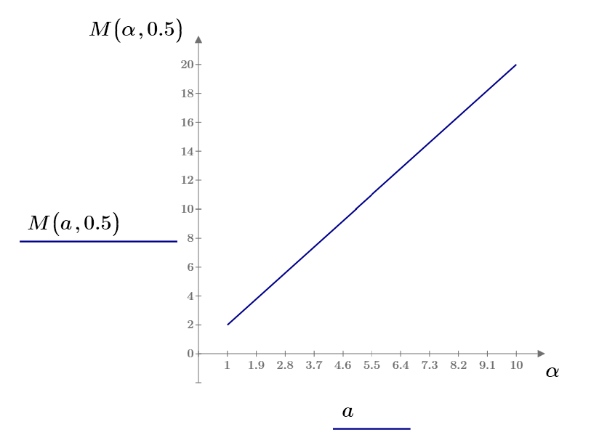

Рис. 3.1 «Зависимость средней наработки до отказа от параметра α при β=0.5»

*Мода* — значение во множестве наблюдений, которое встречается наиболее часто.

Для расчета моды необходимо найти максимальное значение функции, а, значит, нужно решить следующее уравнение:

$f^{'}\left(t,α,β\right)=$ 0

Формула моды для гамма-распределения в зависимости от параметров будет иметь следующий вид:

$$Mo[α,β]=\left\{\begin{aligned}\frac{α-1}{β}, α≥1 \\ 0, α<1\end{aligned}\right.$$

Посчитаем моду для трёх объектов:

$$Mo\left[1, 0.5\right]=\frac{1-1}{0.5}=0$$

$$Mo\left[5, 1\right]=\frac{5-1}{1}=4$$

$$Mo\left[0.5, 1\right]=0$$

*Квантиль* — значение, которое заданная случайная величина не превышает с фиксированной вероятностью.

Для того, чтобы рассчитать значение медианы ($χ_{\text{0,5}})$, необходимо решить следующее уравнение:

$$P\left(t<χ_{\text{0,5}},α,β\right)=F\left(χ_{\text{0,5}},α,β\right)=\frac{1}{2}$$

Посчитаем медиану для всех трёх объектов:

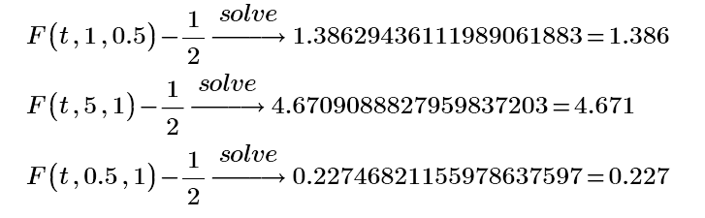

**4. Построение зависимости характеристики рассеяния в виде дисперсии и среднеквадратичного отклонения случайной величины от параметров закона гамма-распределения**

*Дисперсия случайной величины* — мера разброса данной случайной величины, то есть её отклонения от математического ожидания. Для ее подсчёта был использован 2-ой начальный момент:

$$D\left[α,β\right]=α_{2}\left(α,β\right)- {α_{1}}^{2}\left(α,β\right)$$

$$D\left[α,β\right]= \frac{α}{β^{2}}$$

Посчитаем дисперсии для трёх объектов:

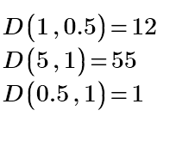

Построим графики зависимости дисперсии от параметра закона:

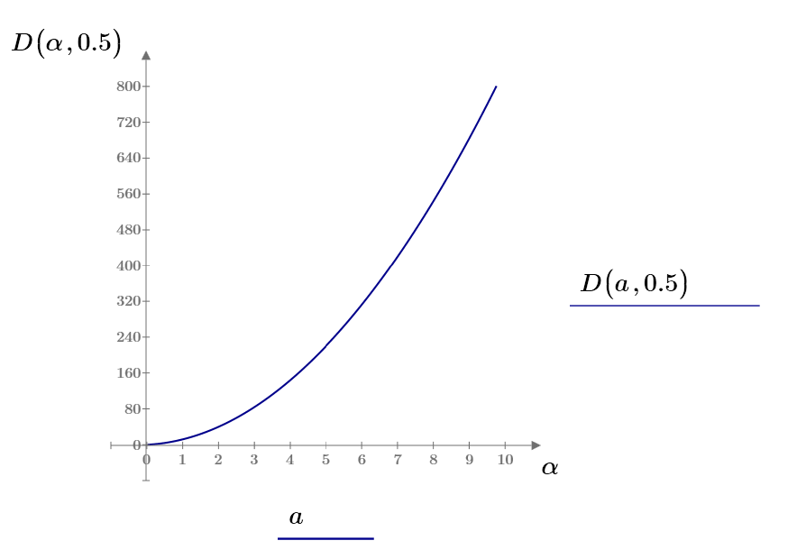

Рис. 4.1 «Зависимость величины разброса наработки до отказа относительно среднего значения от параметра α для β=0.5»

*Среднеквадратическое отклонение* — в теории вероятностей и статистике наиболее распространённый показатель рассеивания значений случайной величины относительно её математического ожидания.

Данный показатель вычисляется по формуле:

$σ\left(α,β\right)=\sqrt{D(α,β)}$

Посчитаем среднеквадратическое отклонение для трёх объектов:

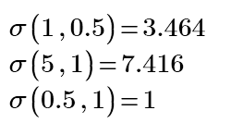

**5. Построение зависимости характеристики асимметрии в виде коэффициента асимметрии случайной величины от параметров закона гамма-распределения**

*Коэффициент асимметрии* — числовая характеризующая степени несимметричности распределения данной случайной величины. Для ее подсчета использовался 3-ий центральный момент:

$$μ_{3}(α,β)=α_{3}\left(t\right)- {{\text{3}∙α_{2}\left(t\right){∙α}_{1}\left(t\right)+\text{2}∙α}_{1}}^{3}\left(t\right)$$

Коэффициент асимметрии рассчитывается по формуле, представленной ниже:

$$S(α,β)={μ_{3}(α,β)}/{σ^{3}(α,β)}$$

Построим графики зависимости характеристики асимметрии в виде коэффициента асимметрии случайной величины от параметрa α при β=0.5:

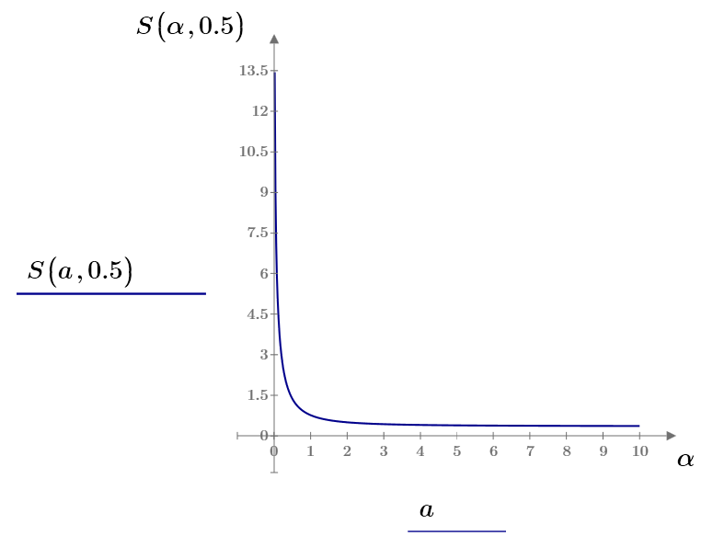

Рис. 5.1 «Графики зависимости характеристики асимметрии в виде   
коэффициента асимметрии случайной величины от параметрa α при β=0.5»

Вывод: в результате данной работы были рассмотрены функция распределения вероятностей и функция плотности вероятности отказа. Также были высчитаны показатели надёжности: математическое ожидание – среднее время отказа, мода – время, при котором отказывает максимальное количество устройств, медиана – время, при котором отказывает ровно половина всех устройств, дисперсия – мера отклонения случайно величины от математического ожидания, коэффициент ассиметрии, показывающий симметричность распределения плотности.